用途：
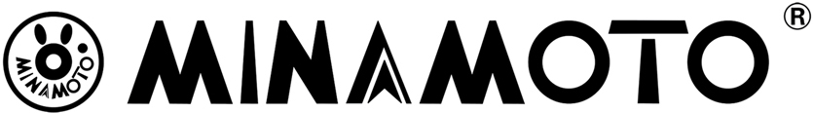
应用
CDL/CDLF是一种多功能产品，可以输送从自来水到工业液体的各种不同介质，适应于不同温度、流量和压力范围，CDFL适应于无腐蚀性液体，CDLF适应于轻度腐蚀性液体。
供水：水厂过滤于输送、水厂分区送水、主管增压、高层建筑增压。
工业增压：流程水系统、清洗系统、高压冲压系统、消防系统。
工业液体输送：冷却和空调系统、锅炉给水和冷凝系统、机床配套、酸和碱。
灌溉：农田灌溉、喷溉、滴溉。
水处理：超虑系统、反参透系统、蒸馏系统、分离器、游泳池、
运行条件
稀薄、干净、非易燃易爆并不含固体颗粒或纤维的液体。
液体温度：常温型-15度至+70度 热水型+70度+120度
环境温度：最高+40度
海拔：温高1000m
泵
CDL/CDLF为安装标准电机的非自吸立式多级离心泵、电机轴通过泵头用联轴器直接与泵轴链接，拉杆螺栓将耐压筒、过流部件固定在泵头和进水出段之间，泵进出水口在泵底同一直线上；本泵可根据需要配置智能保护器，对泵干转、缺相、过载等进行有效保护。
电机
电机为全封闭冷式二级标准电机
防护等级：IP55
绝缘等级：F
标准电压：50HZ:1x220-230/240V
3x200-220/346-380V
3x220-240/380-415V
3x380-415V

